24 noiembrie 2020

RAPORT ZILNIC

Calificativ:  NEUTRU | Viitorul sectorului energetic este verde | Digi24-18:17  4min 10s
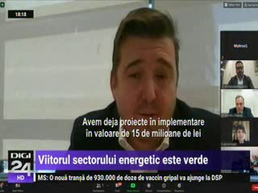 | Companiile din energie trebuie să investească masiv în anii următori pentru a respecta țintele de mediu impuse de UE, potrivit marilor jucători de pe piață. Asta înseamnă renunțarea treptată la cărbune și la ceilalți combustibili folosili și extinderea utilizării energiei regenerabile. Vor trebui făcute investiții și în digitalizare, iar ieșirea pe Bursă poate reprezenta o sursă de finanțare a proiectelor de modernizare.  Corina Popescu, CEO Electrica, spune că planurile de investiții în rețelele de distribuție vor fi redirecționate către digitalizare, smart grid. Aceasta mai spune că Electrica a făcut pași către tranziția verde, iar în acest sens a achiziționat anul acesta un parc solar.  Reprezentanții Transelectrica recunosc că adaptarea sistemului energetic din România la Green Deal vine cu o serie de provocări.

